Début catégorie CM
1 - LES TRESSES (coefficient 1)
Myriam fabrique une tresse à quatre brins de la façon suivante:
- au premier rang, elle échange les deux brins de gauche entre eux, et les deux brins de droite entre eux.
- au deuxième rang, elle échange les deux brins du milieu.
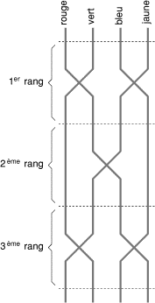
Elle recommence ensuite alternativement comme au premier rang et au deuxième rang, et réalise ainsi une tresse à douze rangs. Dans quel ordre se trouvent les brins après le douzième rang? On donnera l'ordre des couleurs de gauche à droite.
2 - DOUBLE, TRIPLE, QUADRUPLE (coefficient 2)
Le nombre 18 est égal au double de la somme de ses chiffres, puisque 1 + 8 = 9, et que 18 = 2 × 9.
Le nombre 27 est égal, lui, au triple de la somme de ses chiffres, puisque 2 + 7 = 9, et que 27 = 3 × 9.
Trouvez un nombre égal au quadruple de la somme de ses chiffres (c'est-à-dire à 4 fois cette somme).
Début catégorie C1
3 - LE COURRIER DE LYON (coefficient 3)
Rémi Serre habite Lyon. Il s'ennuie et décide d'écrire à son ami Jerry Posté, qui vit en Bretagne. Rémi dispose d'enveloppes qui pèsent trois grammes chacune, et de feuilles pesant exactement 5 grammes chacune. Dans une enveloppe, on peut mettre au maximum 7 feuilles.
La lettre de Rémi est très longue: elle tient sur douze feuilles. Rémi devra donc utiliser plusieurs enveloppes pour effectuer l'envoi.
Une enveloppe qui, avec son contenu, pèse moins de vingt grammes, doit être timbrée à 2,80 F. Par contre, si ce poids est compris entre vingt et cinquante grammes, il faut timbrer à 4,40 F. Le poids des timbres et de l'encre est négligeable.
Rémi décide d'effectuer l'envoi de ses douzes feuilles à Jerry de manière que le prix total des timbres nécessaires soit le plus petit possible. Quel sera le montant total des timbres utilisés par Rémi?
4 - ÉGALITÉ EN TROIS COUPS (coefficient 4)
Amélie a 60 F, Bernard possède 70 F, et Claude 110 F. Ils veulent égaliser leurs avoirs selon une curieuse procédure.
A chaque coup, l'un d'eux peut seulement donner à un autre la somme que cet autre possède déjà. Ainsi, si Amélie possédait 70 F et Bernard 40 F, Amélie ne pourrait donner que 40 F à Bernard, et leurs nouveaux avoirs seraient alors de 30 F pour Amélie et de 80 F pour Bernard.
Quel est le nombre minimum de coups nécessaires pour qu'ils égalisent leurs avoirs?
Sur le bulletin-réponse, vous compléterez le tableau donnant les avoirs de chacun après chaque coup.
Début catégories C2 L1 GP L2 HC
5 - LE ROBOT (coefficient 5)
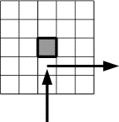
E.T. vient de se faire offrir un robot. Ce robot est programmé pour avancer tout droit, puis, lorsqu'il rencontre un obstacle, il tourne à droite d'un quart de tour, et repart jusqu'au prochain obstacle (voir dessin ci-dessus).
E.T. pose le robot au sol en A, dans la direction indiquée par le plan ci-dessous, et le met en marche.
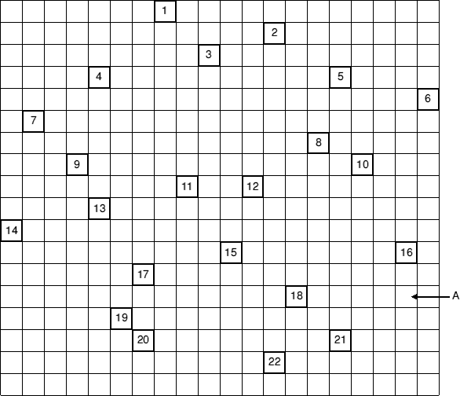
Quel sera le 1994ème obstacle qu'il rencontrera?
Répondez ``0'' si vous pensez qu'il sortira avant.
6 - GÂTEAU ZIG-ZAG (coefficient 6)
Le pâtissier Geoffroy Echaud obtient d'énormes succès avec ses gâteaux zig-zag, dont voici deux modèles (ces gâteaux, d'épaisseur uniforme, sont représentés vus du dessus). Pour partager convenablement un gâteau zig-zag, il faut le faire en parts de même poids, qui contiennent chacune exactement une ``dent''.
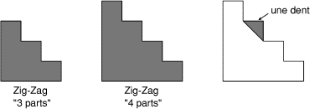
Partagez convenablement un gâteau Zig-zag à 4 dents, en quatre parts, et en trois coups de couteau rectilignes.
Fin catégorie CM
Attention! Pour les problèmes 7 à 16, pour chaque problème susceptible d'avoir plusieurs solutions, sur le bulletin-réponse, on demande le nombre de solutions, et on prévoit l'emplacement pour écrire deux solutions. Ceci ne signifie pas que ces problèmes ont toujours plusieurs solutions. Certains peuvent n'avoir qu'une seule solution!
7 - LE VIEUX CALENDRIER (coefficient 7)
«L'année 1994 va bientôt s'achever... Encore une année qui passe!», commente le vieux Papy Landrier en regardant le calendrier des Postes avec sa petite fille Rebecca.
«Mais, dis-moi, ma petite, j'ai remarqué, comme toi sans doute, que les calendriers sont entièrement réutilisables, jour pour jour, quelques années plus tard. De plus, nous savons que l'an 2000 sera bissextile.
Alors, peux-tu donner les deux prochaines années pour lesquelles le calendrier de 1994 sera réutilisable?
8 - MINI-RANGEMENT (coefficient 8)
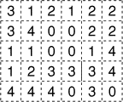
Dans cette boîte, Magali a rangé tous les dominos de 0 - 0 à 4 - 4, et, comme vous pouvez le remarquer, il n'y a ni 5 ni 6. On a malheureusement oublié de noter comment elle les avait rangés, excepté la séparation entre deux cases portant le chiffre 3 (la séparation signifie que ces deux cases ne sont pas recouvertes par le même domino).
Retrouvez le rangement de Magali (vous dessinerez au feutre épais le contour des dominos).
9 - LE MASQUE AZTÈQUE (coefficient 9)
Des fouilles récentes ont permis de mettre à jour un masque aztèque en or pur. Le plan de ce masque est représenté ci-contre.
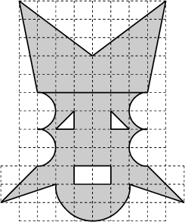
Calculez l'aire de ce masque, l'unité d'aire étant l'aire d'un petit carré. On n'oubliera pas de déduire l'aire des yeux et de la bouche.
Pour d'éventuels calculs, on prendra 3,14 pour pi.
Fin catégorie C1
10 - LE DÉ DE DIDIER (coefficient 10)
Didier dépose un dé sur une immense table orientée comme sur le schéma ci-dessous.
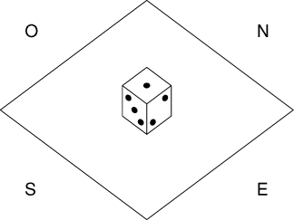
Il le fait ensuite pivoter d'un quart de tour vers le Nord (autour d'un axe O-E), puis de 2 quarts de tour vers l'Ouest, de 3 quarts de tour vers le Sud, de 4 quarts de tour vers l'Est, de 5 quarts de tour vers le Nord, ...
A chaque fois, il augmente d'un quart de tour, et prend successivement les directions Nord, Ouest, Sud, Est, Nord, Ouest, ...
La position de départ est celle de la figure. La somme des nombres de points portés par deux faces opposées est toujours égale à 7.
Quelle sera la position du dé de Didier après la 1994ème opération? Vous donnerez les valeurs de a, b, et c.
11 - UN RECTANGLE BIEN REMUANT (coefficient 11)
Francis observe que, sur un rectangle de six carreaux sur sept, deux découpages successifs ``en escalier'' (voir figure), permettent de reconstituer le rectangle initial, chaque carreau ayant conservé son orientation, mais pas sa position dans le rectangle.
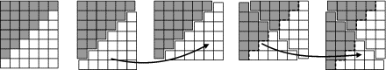
A partir du rectangle initial représenté ci-dessous, une machine pratique cette opération de ``double découpage'' 1994 fois.
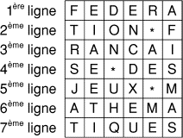
Donnez les lettres de la 4ème ligne après ces 1994 opérations.
Fin catégorie C2
12 - LE VEILLEUR DE NUIT (coefficient 12)
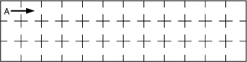
Monsieur Lendormi, veilleur de nuit à la banque Messous, doit faire des rondes dans les salles des coffres. Il doit traverser toutes les salles une seule fois. Il part de A dans le sens indiqué par la flèche, et doit terminer sa ronde en A.
Pour déjouer les observations d'éventuels cambrioleurs, le directeur lui a demandé de ne jamais faire deux rondes identiques.
Combien peut-il faire de rondes avant d'être relevé de ses fonctions?
13 - AU CHENIL (coefficient 13)
Un certain nombre de chiens sont alignés, chacun d'eux pesant un nombre entier de kilogrammes. En ajoutant le poids de chacun des chiens (autres que le premier) au double du poids de celui situé à sa gauche, on obtient toujours 94 kilogrammes.
Combien y a-t-il de chiens au maximum? Dans ce cas, de gauche à droite, quel est le poids de chacun d'eux?
14 - QUARTÉ PLACÉ ET QUINTÉ PLUS (coefficient 14)
Trouvez cinq nombres A, B, C, D, E dont la somme est égale à S = 157908 (en base 10). Chaque nombre est formé des chiffres 1, 2, 3, 4, 5 utilisés une seule fois; les chiffres 4 sont tous déjà placés.
Les nombres de A à E sont dans l'ordre croissant.

- - 4 - - = A
+ - - - - 4 = B
+ - - - 4 - = C
+ 4 - - - - = D
+ - 4 - - - = E
-----------------
= 1 5 7 9 0 8 = S
Fin catégories L1 et GP
15 - DOUBLE PUZZLE (coefficient 15)

Découpez ce morceau de puzzle en deux morceaux superposables, éventuellement après retournement.
16 - CARINE, SERGE ET LA CONCIERGE (coefficient 16)
La concierge de l'immeuble où habitent Carine et Serge a choisi deux entiers naturels. Elle écrit sur un morceau de papier qu'elle donne à Serge, la somme des deux entiers, et sur un autre morceau de papier qu'elle donne à Carine la somme de leurs carrés.
La conversation se déroule alors comme suit:
Carine: «Je ne peux pas dire quels sont les deux entiers.»
Serge: «Je ne peux pas dire quels sont les deux entiers.»
Carine: «Je ne peux pas dire quels sont les deux entiers.»
Serge: «Je ne peux pas dire quels sont les deux entiers.»
Carine: «Je ne peux pas dire quels sont les deux entiers.»
Serge: «Je ne peux pas dire quels sont les deux entiers.»
Carine: «Maintenant je peux dire quels sont les deux entiers!»
On suppose que Carine et Serge ont raisonné au mieux.
Quels sont les deux entiers choisis par la concierge?
Fin catégories L2 et HC

